ПОЧИВКА НА ОСТРОВ МАВРИЦИЙ
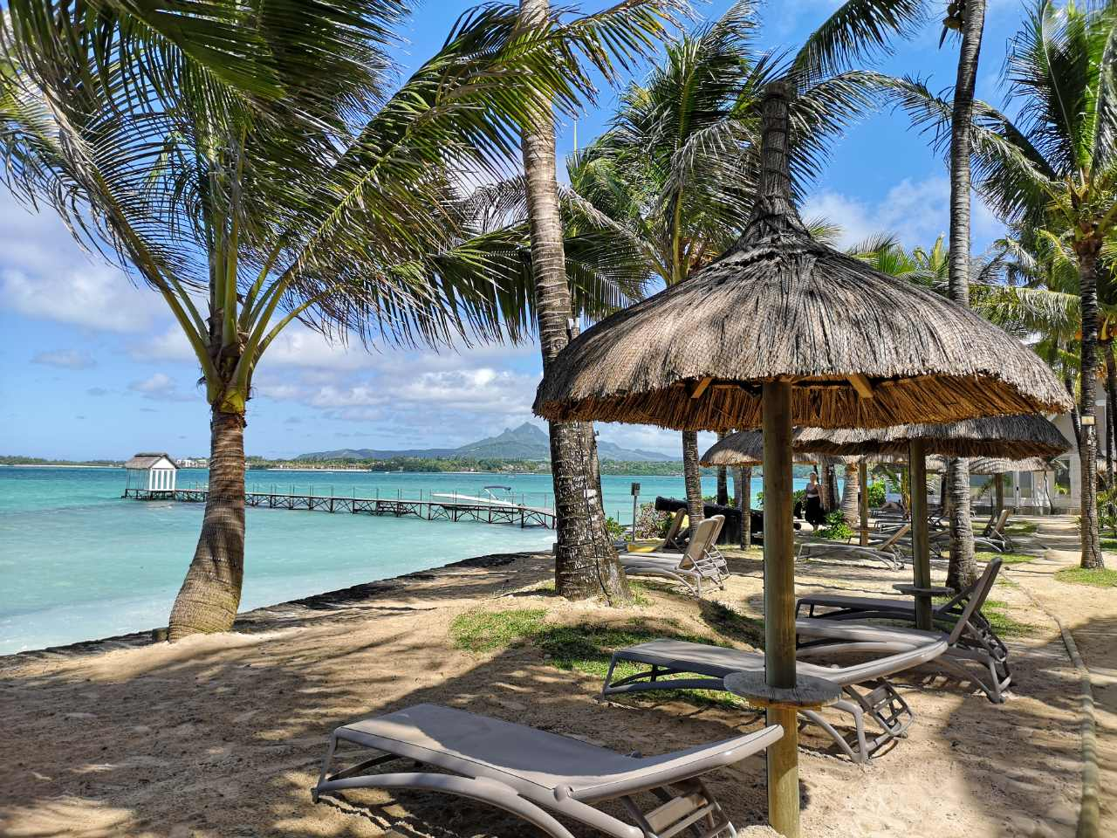

ЗАМИНАВАНЕ ВСЯКА СЕДМИЦА

10 ДНИ / 7 НОЩУВКИ

ПРОГРАМА

Ден 1
Отпътуване от София за Мавриций.

Ден 2
Пристигане и трансфер от летището до избрания от вас хотел. Настаняването се извършва след 15:00ч. (възможност за ранно настаняване срещу допълнително заплащане). Нощувка.

Ден 3
Закуска. Свободно време за почивка или допълнителна екскурзия (срещу допълнително заплащане):
Целодневен тур на северната част на острова:

Турът ще започне с посещение на столицата на острова – Порт Луис. Крайбрежната зона на града включва търговски комплекс Caudan, основният пазар, пазара на плавателни съдове и крепостта Adelaide (известна още като La Citadelle), построена от британците през 1835 г. След обяда ще направим спирка в Памплемус за посещение на ботаническата градина Seewoosagur Ramgoolam.
Прекръстена през 1988 г. като признание за почитания премиер, който е довел страната до независимост преди повече от 20 години, Ботаническата градина е една от най-посещаваните туристически атракции в северната част на острова.
Ще имате възможност да видите прочутите гигантски водни лилии, чиито листа разшири са с около три метра диаметър. Другото невероятно растение, с което ще се запознаете, е палмата Talipot. Тя цъфти само веднъж на всеки 30 до 100 години. Градините разполагат с чудесни примери за махагонови дървета и редките палми Latanier от Мадагаскар.
Цената включва: обяд
Цена на човек: 95 €/ 186 лв. (1 до 3 човека)
Цена на човек: 82 €/ 160 лв. ( 4 до 10 човека)
. Нощувка.
Ден 4
Закуска. Свободно време или възможност за допълнителна екскурзия (срещу допълнително заплащане):
Целодневен тур на южната част на острова: „Цветният Юг“

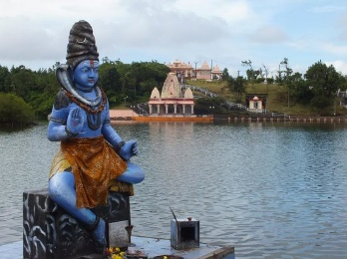
Нашата обиколка започва с посещение на град Кюрпип. Това е най-централният град на острова, основен търговски център, домакин на луксозни аристократични имения и модерни бизнес сгради. Кметството, известно като Hotel De Ville, отваря врати през 1902 г. и впечатлява с уникална и прекрасна архитектура, както и Royal College от XVI - XVII век.
След това продължаваме към кратерното езеро Grand Bassin, което е в Топ листа на зазбележителности за всеки, който посещава острова! Другото име на езерото е Ganga Talao. намиращо се в уединен планински район в квартал Savanne, дълбоко в сърцето на Мавриций. То е ситуирано на около 1800 фута над морското равнище и се счита за най-свещеното индуско място на Мавриций. Там е построен храм, посветен на Шива и други Богове включително Хануман, Лакшми, както и множество други храмове в околоността. По време на празника Маха Шиваратри, много поклонници в Мавриций ходят боси от домовете си до езерото.
Следващото приключение за деня е посещение на националния парк Black River Gorges – най – голямата защитена гора на остров Мавриций! А за ценителите на рома – ще видим отблизо фабрика за производство на ром. До 2006 г. Мавриций произвежда само малки количества ром от меласа. След това правителството отменя забраната за дестилиране от сок от захарна тръстика, за да произведе това, което се нарича сега „селскостопански ром“.
Накрая на нашия тур сме оставили най – интересната част, а именно – Водопадите Шамарел и цветната земя на Мавриций! Естествен феномен, който се се формира от преобразуването на базалтична лава в глинести минерали. Това е сравнително малка площ от дюни, съдържащи пясък със седем различни цвята (червено, кафяво, виолетово, зелено, синьо, лилаво и жълто).
Цената включва: обяд
Цена на човек: 96 €/ 188 лв. ( от 4 до 10 човека)

Ден 5
Закуска. Свободно време или възможност за допълнителна екскурзия (срещу допълнително заплащане):
Целодневна екскурзия „ Мистичният Юг“ (South Unspoiled)
Нашият тур започва с посещение на Bois Chéri – първата чаена плантация за чай на остров Мавриций, датираща от 1892 г. Тук се намира и фабриката и музея за чай, в който се описва историята на чая с помощта на машини и снимки.
Следва да се отправим към Природен парк La Vanille - идиличен и зашеметяващ парк от буйна тропическа растителност с площ от 3,5 хектара. Насладете се на незабравимото преживяване на разходка сред най-голямата група от сухоземни костенурки „Aldabra“ в света! Има повече от 1000 костенурки, в допълнение още 2000 крокодили от Нил, както и много други животни като маймуни, игуани, прилепи, елени, гекони, змиорки и още ... Можете също да посетите нашия Инсектариум с повече от 23 000 екземпляра, аквариум и фосилен музей. След това ви очаква впечатляваща колекция от насекоми, включителнои множество красиви пеперуди. “Gris Gris’, най-южната точка на острова, е едно доста различно място от другите области в открити води. Тук, където силните морски течения разбиват вълните в отвесни скали, се открива една прекрасна гледка.
Цената включва: обяд
Цена на човек: 115 €/ 225 лв. ( от 4 до 10 човека)

Ден 6
Закуска. Свободно време или възможност за допълнителна екскурзия (срещу допълнително заплащане):
Целодневна екскурзия „Автентичният Мавриций“
Ile aux Aigrettes е малък (27 хектара) остров, разположен в залива Махебург, на около 850 м от югоизточния бряг на Мавриций. През 1965 г. островът е обявен за природен резерват. Тук ще откриете растения и животни, които са уникални за острова и не се срещат никъде другаде по света! Някои от тях са на изчезване като например розовият гълъб.
Приключението става още по-интересно с посещението на фабрика за производство на бисквити от касава(маниока) , създадена в далечната 1870г. Маниока е тропическо, бързорастящо многогодишно и вечнозелено храстовидно растение. На височина достига до 3 м. По време на тура можете да проследите производството етап по етап. Турът ще завърши с посещение на рибарско селище.
Цената включва: обяд
Цена на човек: 102 €/ 199 лв. ( от 4 до 10 човека)

Ден 7
Закуска. Свободно време или възможност за допълнителна екскурзия (срещу допълнително заплащане):
Касела – „Светът на приключенията“
World of Adventures е парк, който се намира на западния бряг на о-в Мавриций и е разположен на площ от 250 хка. Утвърден е като водеща атракция на острова. Тук можете да намерите огромно разнообразие от животни и най – различни развлекателни дейности – да се разхождате сред лъвовете, да храните жирафи, да карате бъги.
Вход за парка – 77 €/ 151 лв. на човек
Разходка с лъвове - 124 евро/ 243 лв. на човек
Хранене на жирафи - 24 евро/ 47 лв. на човек
Яздене на камила - 55 евро/ 108 лв. на човек
Бъги продължителност 1 час - 89 евро/ 174 лв. на човек

Ден 8
Закуска. Свободно време или възможност за водни спортове - гмуркане, разходка с катараман, уиндсърфинг, водно колело.

Девети ден
Закуска. Освобождаване на стаята около обяд. Свободно време. Късен трансфер до летището. Полет Мавриций - София.

Десети ден
Кацане на летище София.

ПЕРИОДИ И ЦЕНИ 2019

ЮЛИ - ДЕКЕМВРИ 2019

Tarisa Resort 3* - HALF BOARD
Период на отпътуване: | Възрастен в двойна стая | Възрастен в единична стая
01.07.19 - 30.09.19 | 1734 евро/ 3392 лв. | 2186 евро / 4276 лв.
01.10.19 - 31.10.19 | 1798 евро/ 3517 лв. | 2119 евро/ 4144 лв.
01.11 - 19.12.19 | 1753 евро/ 3429 лв. | 2065 евро/4039 лв.

Veranda Grand Baie Hotel & Spa 3*
Период на отпътуване: | Възрастен в двойна стая | Възрастен в единична стая
15.07 - 15.09.19 | 1942 евро/ 3798 лв. | 2268 евро /4439 лв.
16.09.19 - 30.09.19 | 2012 евро/ 3935 лв. | 3024 евро/ 5915 лв.
01.10 - 08.12.19 | 2173 евро/ 4250 лв. | 3024/ 5915 лв.

RIU CREOLE 4* - ALL INCLUSIVE
Период на отпътуване: | Възрастен в двойна стая | Възрастен в единична стая
01.07.19 - 30.09.19 | 1811 евро/ 3542 лв. | 2018 евро/ 3947 лв.
01.10.19 - 31.10.19 | 1892 евро/ 3701 лв. | 2319 евро/ 4536 лв.
01.11-30.11.19 | 1963 евро/3840 лв. | 2450 евро/4792 лв.
01.12-21.12.19 | 1872 евро/ 3662 лв. | 2296 евро / 4491 лв.

Sugar Beach Resort 5* - HALF BOARD
Период на отпътуване: | Възрастен в двойна стая | Възрастен в единична стая
01.05.19 - 30.09.19 | 2343 евро/ 4583 лв. | 3243 евро/ 6343 лв.
01.10 - 31.10.19 | 2868 евро / 5609 лв. | 4293 евро/ 8396 лв.
01.11 -30.11.19 | 3008 евро / 5883 лв. | 4954 евро /9689
01.12 - 21.12.19 | 2833 евро/ 5541 лв. | 4244 евро/ 8301 лв.

BEACHCOMBER CANNONIER 4* - HALF BOARD
Период на отпътуване: | Възрастен в двойна стая | Възрастен в единична стая
26.08.19 - 30.09.19 | 2098 евро /4103 лв. | 2690 евро / 5261 лв.
13.10.19 - 31.11.19 | 2329 евро /4555 лв. | 3068 евро / 6001 лв.

ANANTARA IKO MAURITIUS RESORT & VILLAS 5* - HALF BOARD
Период на отпътуване: | Възрастен в двойна стая | Възрастен в единична стая | 3-ти възрастен в двойна стая
01.09.19 - 19.10.19 | 2413 евро/4720 лв. | 3614 евро/7069 лв. | 2133 евро/4172 лв.
20.10.19 - 30.11.19 | 3218 евро/6294 лв. | 5224 евро/10217 лв. | 2133 евро/4172 лв.
01.12.19 - 21.12.19 | 2714 евро/5308 лв. | 4209 евро/8232 лв. | 2153 евро/4211 лв.

Забележка: Хотелите са базови. При желание от ваша страна може да предложим други варианти за настаняване, както и пакет за Нова година.

ЦЕНАТА ВКЛЮЧВА:
- Самолетен билет София – Мавриций - София с включени летищни такси с AK Emirates, Turkish Airlines, Lufthansa, Air France
- Трансфер летище - хотел - летище
- 7 нощувки на съответната база в избрания от вас хотел
- Медицинска застраховка с 10 000 евро покритие с асистанс със ЗД ”Евроинс”

ЦЕНАТА НЕ ВКЛЮЧВА:
- Допълнителни екскурзии
- Услуги, които не са упоменати като включени за съответния хотел
- Разходи от личен характер
- Бакшиши
- Застраховка "Отмяна на пътуване"

НЕОБХОДИМИ ДОКУМЕНТИ:
- Международен паспорт с валидност минимум 6 месеца от датата на връщане.
- За деца под 18 г., пътуващи без родители - нотариално заверено родителско разрешение за напускане на страната от непътуващия родител (оригинал и 1 копие). За деца, чиито родители са с различни фамилии, се изисква копие от акт за раждане на детето, в който да са вписани и двамата родители.

УСЛОВИЯ ЗА ЗАПИСВАНЕ:
- Депозит при записване в размер на 50% от пакетната цена
- Доплащане 45 дни преди тръгване – 100 %

Стандартни такси за прекратяване:
- Записаните туристи могат да прекратят договора при заплащане на стандартните такси за прекратяване:
- 1/ от деня следващ деня на подписване на договора до 60 календарни дни преди датата на отпътуване - такса в размер на 100 лв. на турист
- 2/ от 59 до 31 календарни дни преди датата на отпътуване - 100% от внесения депозит
- 3/ под 30 календарни дни преди датата на отпътуване – 100% от общата цена на туристическия пакет

Вид използван транспорт:
- Самолет
- Автобус

Забележки:
- Посочените пакетни цени са калкулирани при курс на лева спрямо долара 1 USD = 1.75 лева. В случай, че обменният курс се завиши или намали с 5 или повече процента, туроператорът си запазва правото да внесе корекция в общата пакетна цена.
- Няма допълнителни визови, санитарни и медицински изисквания за пътуване до остров Мавриций.

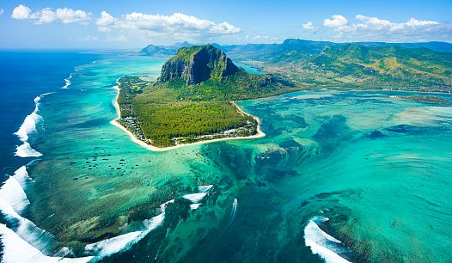
Република Мавриций е островна държава в югозападния Индийски океан, на около 900 км източно от най-големия африкански остров Мадагаскар. Освен остров Мавриций, републиката включва островите Св. Брендън, Родригес и Агалега. Островът е открит през 1507 г. от португалски мореплаватели, като никога преди това не е бил населяван от хора. Столицата е Порт Луис, а официалният език е английският, който е и основeн търговски език. Не по-малко обаче е разпространен френският език, който е в основата за местния разговорен креолски език. Месеците от м. Май до м. Октомври са по-хладни, което се изразява повече в ниската влажност на въздуха, отколкото в понижаване на температурите.

Полезно да знаете:
• Валута: местната валута е рупия. 1 евро ~ 40,15 рупии; 1 щатски долар ~35,88 рупии. Можете да обменяте в хотелите, банките и обменни бюра. Банкоматите са широко разпространени.
• Кредитни карти – почти навсякъде е възможно разплащане с международни дебитни и кредитни карти Visa или MasterCard.
• Придвижване – можете да наемете кола или да използвате такси. В курортните зони е широко разпространено карането на колело или мотопед. Такситата работят с предварително оказани тарифи на километър, които се виждат на залепени на вратите на шофьорите. Бакшишите не са задължителни, но препоръчителни.
• Електричество – напрежението е 230V. Можете да използвзвате европейските накрайници за контакт.
• Бакшиши – обикновено възлизат на около 10% от сметката в заведението.

Информация относно остров Мавриций:

Северна част на острова
- Grand Bay– търговски и развлекателен рай, мястото, където местните жители се отправят, когато искат нощна забава навън (ресторанти, барове и дискотеки). Наскоро обновения плаж La Cuvette също си заслужава да бъде посетен.
- Перейбере – един от популярните обществени плажове, известен със своите търговски обекти, ресторанти и кръчми.
- Balaclava Ruins – На метри от Baie aux Tortues, кръстена на множеството костенурки в района от моряци през XVIIвек, могат да бъдат намерени руините на старата интереснакрепост Balaclava.
- The Triolet Shivala – най-дългото населено място на острова, град Triolet предлага възможност да посетите най-големия индуски храм, на Maheswarnath, построен през 1819 г. в чест на боговете Шива, Кришна, Вишну, Муруган, Брахма и Ганеша.
- Овощните градини Labourdonnais – открийте голямо разнообразие от тропически овощни дървета, цветни и ароматни екзотични цветя.

Източна част на острова
- Flacq Market - Flacq е едно от най-важните селища в Мавриций. Това място за срещи на жителите на Изтока се гордее с най-големия открит пазар в страната. Изключително колоритен пазар, който привлича голям брой туристи всяка година.
- Аквапарк Leisure Village - насладете се на незабравими мигове в аквапарка – вашият релакс и удоволствие са гарантирани.

Югоизточна част на острова
- Холандските руини - Във Vieux Grand Port, можете да видите останките от първите холандски укрепления. Разкопките са в ход и изследователите ще се опитат да разкрият важна част от историята на остров Мавриций.
- Махебург– товае едно от главните рибарски селища на острова. Кулите Martelloса една от интересните забележителности тук. Построенипрез 1804 г. на великолепния залив Grand Port, кулитесимволизират сцената на съперничеството между старите колониални сили и изобретателността на човечеството. Те са крайъгълен камък в историята на острова, символизират края на робството и началото на индийската имиграция.
- Souillac – малък морски курорт край скалистото крайбрежие на областта Savanne. Едно популярно място е най-южната точка на селото, точно на върха на скала: GrisGris, откъдето се открива невероятна панорамна гледка.

Във вътрешността на острова
- Ganga Talao - Grand Bassin - Отвъд La Marie и Mare-AUX-Vacoas се намира едно от двете естествени езера на остров Мавриций. То почива в кратер на изгаснал вулкан. Ganga Talao е важно място за поклонение и много местни жители ходят на разходка там по време на фестивала на Маха Шиваратри.
- BlackRiver Gorges – този национален парк от 6574 хектара е създаден през 1994 г. за защита на останалите местни гори на Мавриций. Посетителите могат да се насладят на великолепните пейзажи, с ендемични растения и редки видове птици.

Допълнителни екскурзии

Целодневен тур на северната част на острова:

Турът ще започне с посещение на столицата на острова – Порт Луис. Крайбрежната зона на града включва търговски комплекс Caudan, основният пазар, пазара на плавателни съдове и крепостта Adelaide (известна още като La Citadelle), построена от британците през 1835 г. След обяда ще направим спирка в Памплемус за посещение на ботаническата градина Seewoosagur Ramgoolam.
Прекръстена през 1988 г. като признание за почитания премиер, който е довел страната до независимост преди повече от 20 години, Ботаническата градина е една от най-посещаваните туристически атракции в северната част на острова.
Ще имате възможност да видите прочутите гигантски водни лилии, чиито листа разшири са с около три метра диаметър. Другото невероятно растение, с което ще се запознаете, е палмата Talipot. Тя цъфти само веднъж на всеки 30 до 100 години. Градините разполагат с чудесни примери за махагонови дървета и редките палми Latanier от Мадагаскар.
Цената включва: обяд
Цена на човек: 95 €/ 186 лв. (1 до 3 човека)
Цена на човек: 82 €/ 160 лв. ( 4 до 10 човека)

Целодневен тур на южната част на острова: „Цветният Юг“

Нашата обиколка започва с посещение на град Кюрпип. Това е най-централният град на острова, основен търговски център, домакин на луксозни аристократични имения и модерни бизнес сгради. Кметството, известно като Hotel De Ville, отваря врати през 1902 г. и впечатлява с уникална и прекрасна архитектура, както и Royal College от XVI - XVII век.
След това продължаваме към кратерното езеро Grand Bassin, което е в Топ листа на зазбележителности за всеки, който посещава острова! Другото име на езерото е Ganga Talao. намиращо се в уединен планински район в квартал Savanne, дълбоко в сърцето на Мавриций. То е ситуирано на около 1800 фута над морското равнище и се счита за най-свещеното индуско място на Мавриций. Там е построен храм, посветен на Шива и други Богове включително Хануман, Лакшми, както и множество други храмове в околоността. По време на празника Маха Шиваратри, много поклонници в Мавриций ходят боси от домовете си до езерото.
Следващото приключение за деня е посещение на националния парк Black River Gorges – най – голямата защитена гора на остров Мавриций! А за ценителите на рома – ще видим отблизо фабрика за производство на ром. До 2006 г. Мавриций произвежда само малки количества ром от меласа. След това правителството отменя забраната за дестилиране от сок от захарна тръстика, за да произведе това, което се нарича сега „селскостопански ром“.
Накрая на нашия тур сме оставили най – интересната част, а именно – Водопадите Шамарел и цветната земя на Мавриций! Естествен феномен, който се се формира от преобразуването на базалтична лава в глинести минерали. Това е сравнително малка площ от дюни, съдържащи пясък със седем различни цвята (червено, кафяво, виолетово, зелено, синьо, лилаво и жълто).
Цената включва: обяд
Цена на човек: 96 €/ 188 лв. ( от 4 до 10 човека)

Целодневна екскурзия „ Мистичният Юг“ (South Unspoiled)
Нашият тур започва с посещение на Bois Chéri – първата чаена плантация за чай на остров Мавриций, датираща от 1892 г. Тук се намира и фабриката и музея за чай, в който се описва историята на чая с помощта на машини и снимки.
Следва да се отправим към Природен парк La Vanille - идиличен и зашеметяващ парк от буйна тропическа растителност с площ от 3,5 хектара. Насладете се на незабравимото преживяване на разходка сред най-голямата група от сухоземни костенурки „Aldabra“ в света! Има повече от 1000 костенурки, в допълнение още 2000 крокодили от Нил, както и много други животни като маймуни, игуани, прилепи, елени, гекони, змиорки и още ... Можете също да посетите нашия Инсектариум с повече от 23 000 екземпляра, аквариум и фосилен музей. След това ви очаква впечатляваща колекция от насекоми, включителнои множество красиви пеперуди. “Gris Gris’, най-южната точка на острова, е едно доста различно място от другите области в открити води. Тук, където силните морски течения разбиват вълните в отвесни скали, се открива една прекрасна гледка.
Цената включва: обяд
Цена на човек: 115 €/ 225 лв. ( от 4 до 10 човека)

Целодневна екскурзия „Автентичният Мавриций“
Ile aux Aigrettes е малък (27 хектара) остров, разположен в залива Махебург, на около 850 м от югоизточния бряг на Мавриций. През 1965 г. островът е обявен за природен резерват. Тук ще откриете растения и животни, които са уникални за острова и не се срещат никъде другаде по света! Някои от тях са на изчезване като например розовият гълъб.
Приключението става още по-интересно с посещението на фабрика за производство на бисквити от касава(маниока) , създадена в далечната 1870г. Маниока е тропическо, бързорастящо многогодишно и вечнозелено храстовидно растение. На височина достига до 3 м. По време на тура можете да проследите производството етап по етап. Турът ще завърши с посещение на рибарско селище.
Цената включва: обяд
Цена на човек: 102 €/ 199 лв. ( от 4 до 10 човека)

Касела – „Светът на приключенията“
World of Adventures е парк, който се намира на западния бряг на о-в Мавриций и е разположен на площ от 250 хка. Утвърден е като водеща атракция на острова. Тук можете да намерите огромно разнообразие от животни и най – различни развлекателни дейности – да се разхождате сред лъвовете, да храните жирафи, да карате бъги.
Вход за парка – 77 €/ 151 лв. на човек
Разходка с лъвове - 124 евро/ 243 лв. на човек
Хранене на жирафи - 24 евро/ 47 лв. на човек
Яздене на камила - 55 евро/ 108 лв. на човек
Бъги продължителност 1 час - 89 евро/ 174 лв. на човек

Паркът с крокодилите La Vanille - имате възможността да видите близо крокодили от р. Нил, както и гигантските костенурки Алдабра.
79 евро/ 155 лв. на човек при минимум от 1 до 3 човека
59 евро/ 115 лв. на човек при минимум от 4 до 10 човека
50 евро/98 лв. на човек при минимум от 11 до 19 човека

Тур с хеликоптер:
20 минути – 190 €/ 372 лв/ на човек
40 минути – 345 €/ 675 лв/ на човек
60 минути – 518 €/ 1013 лв/ на човек

Тур с хидроплан:
25 минути – 160 €/ 313 лв/ на човек
60 минути - 320 €/626 лв./ на човек

Всички допълнителни екскурзии се предлагат, както от България, така и на място. По желание на клиента, ТО може да предложи допълнителни опции за турове.

Забележка:

Цените на екскурзиите подлежат на препотвърждение при резервация.

Езици на провеждане на екскурзиите: английски, френски, руски (на запитване).Разпределението на екскурзиите по дни е примерно и може да се направи по желание от страна на клиента.

„Отмяна от пътуване“: TO предоставя възможност за сключване на допълнителна застраховка “Отмяна на пътуване”, по чл. 80, ал. 1, т.14 от Закона за туризма, покриваща разходите за анулиране на пътуването, за съкращаване и прекъсване на пътуването, поради здравословни причини на пътуващия, негови близки, неотложно явяване на дело, съкращаване от работа и др. Повече информация може да получите в нашите офиси.

Туроператорът има сключена застраховка “Отговорност на Туроператора” по смисъла на чл.97 от Закона за туризма, с полица №: 13061910000134 на ЗК “ЛЕВ ИНС” АД.

